Tillsynsbegäran – information om höga naturvärden i avverkningsanmälan A 9543-2026 i Gotlands kommun
Denna tillsynsbegäran behandlar höga naturvärden i avverkningsanmälan A 9543-2026 i Gotlands kommun som inkom 2026-02-18 och omfattar 2,6 ha.
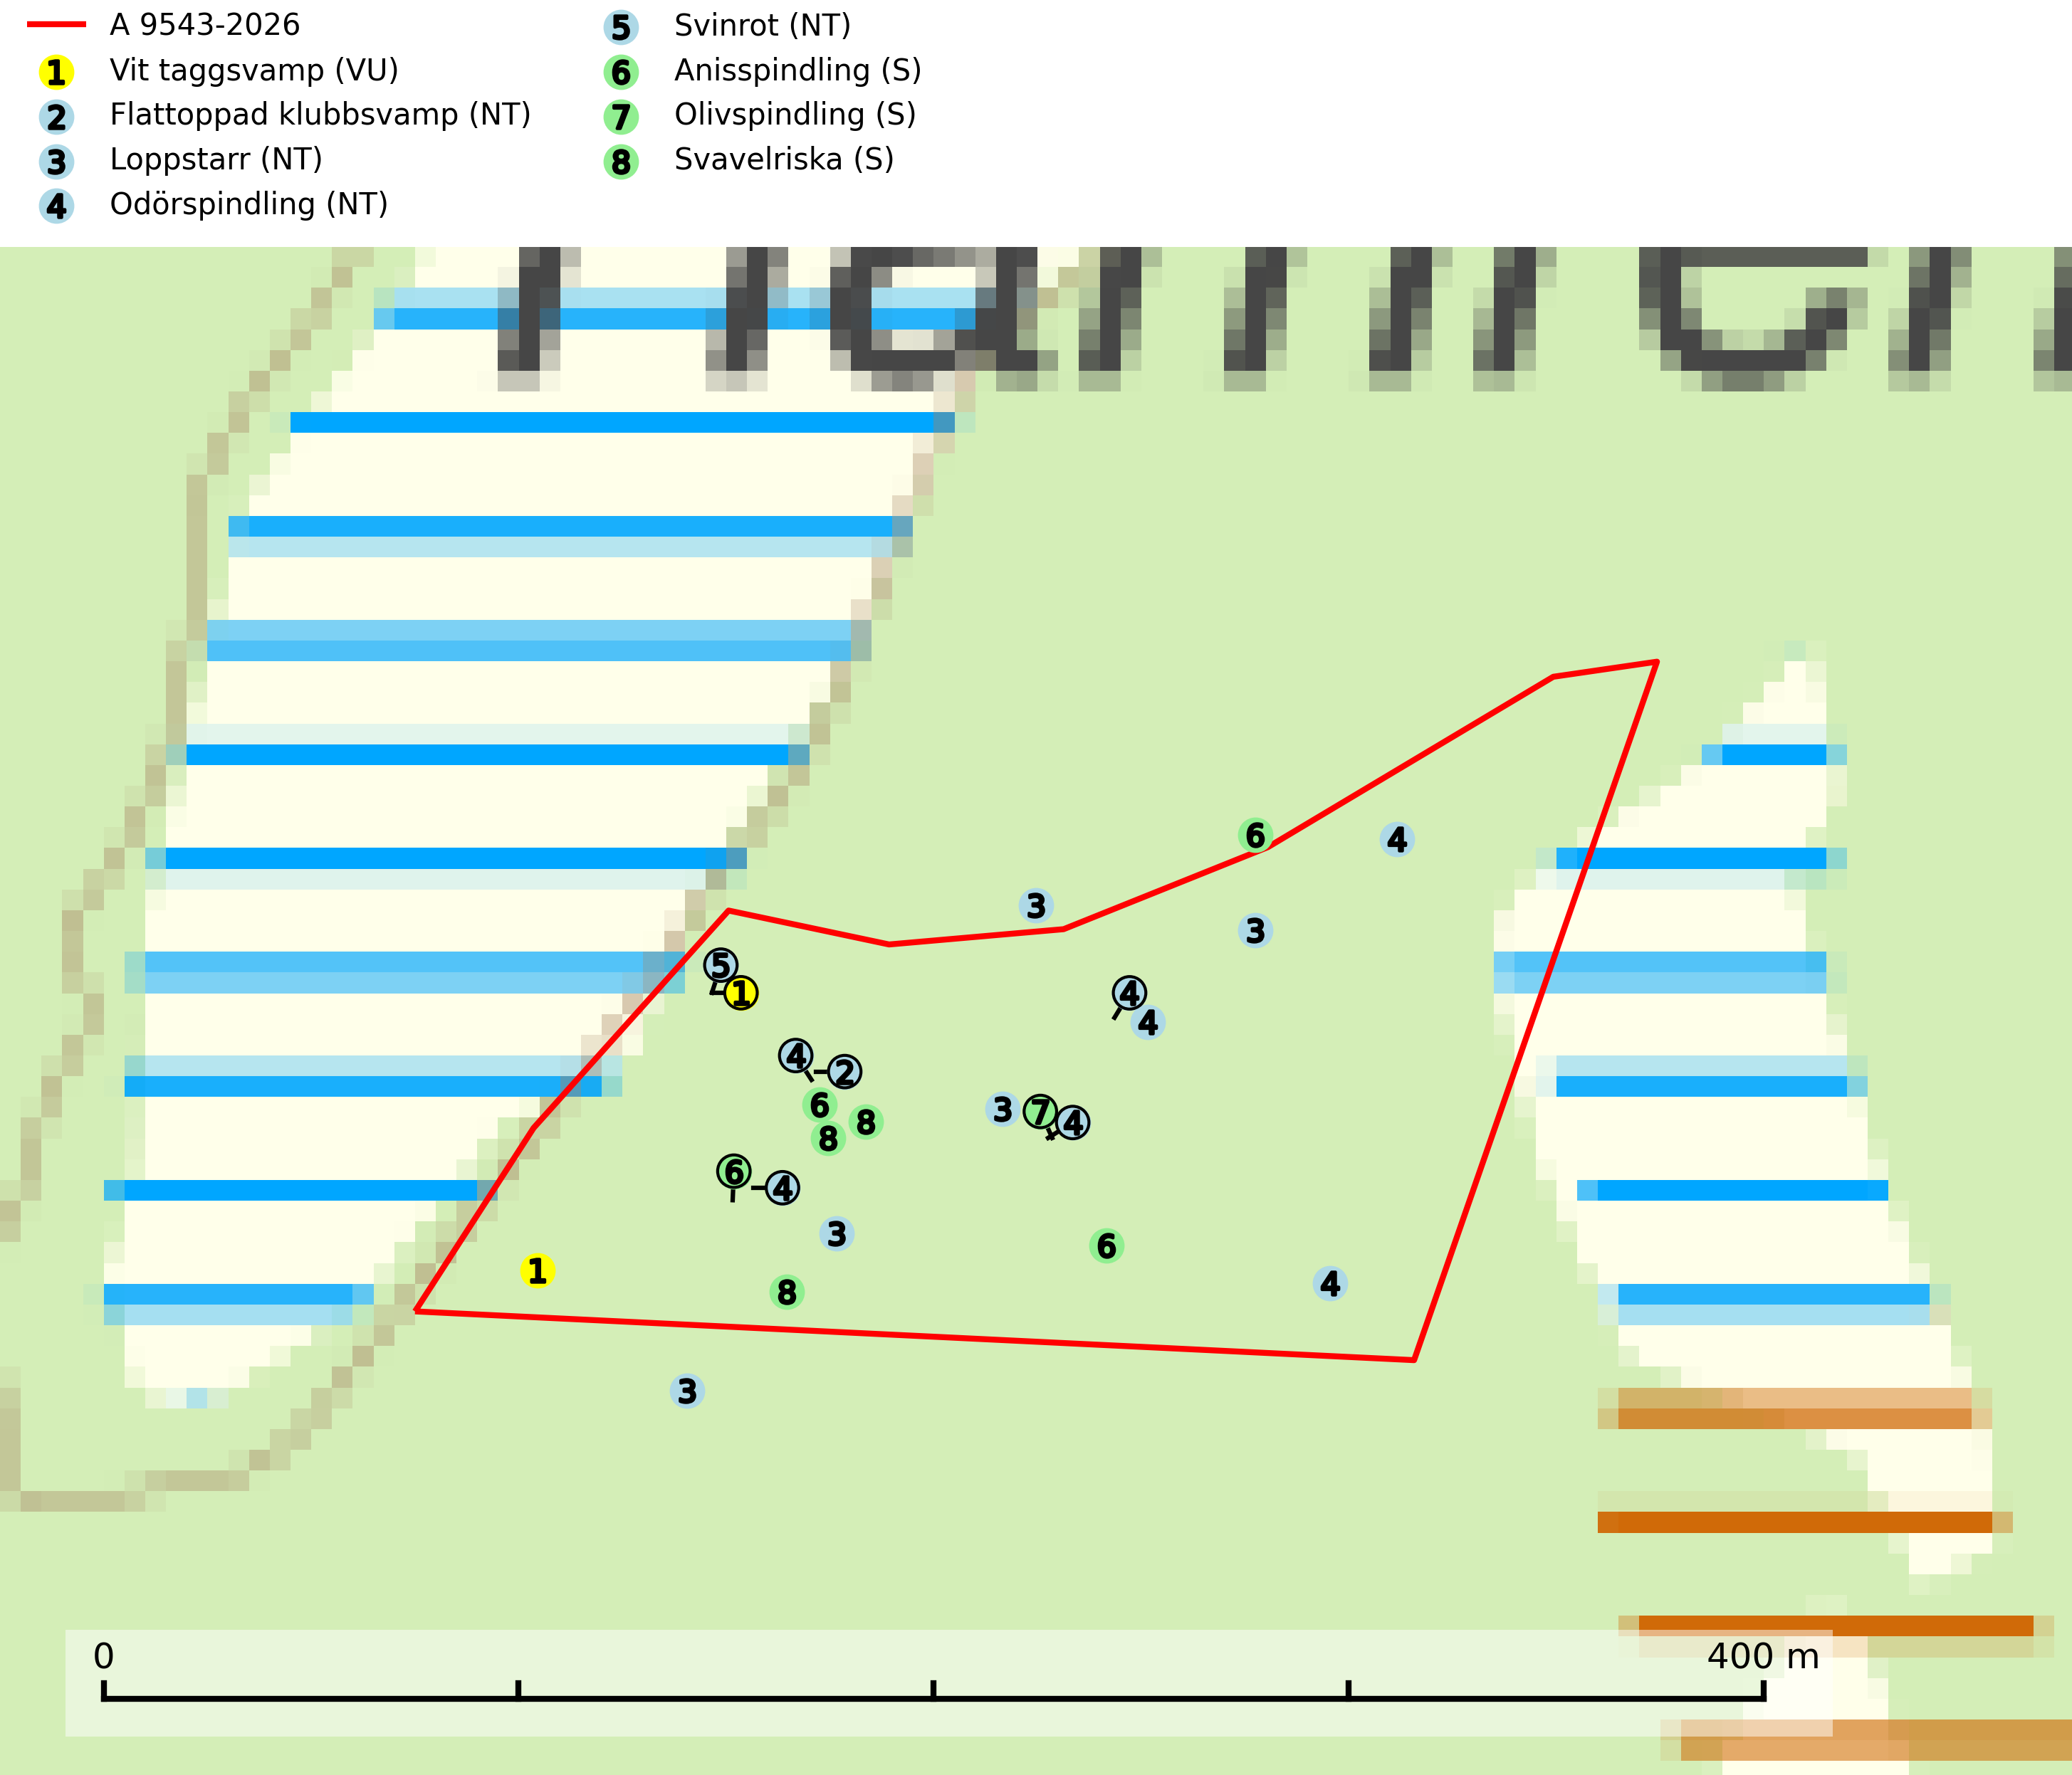
Figur 1. Fyndplatser för naturvårdsarter i och inom 16 meter från avverkningsanmälan. Markörer utan svart kant är placerade på fyndplatsen. Markörer med svart kant är placerade vid sidan av fyndplatsen och har ett svart streck som visar fyndplatsens exakta position. Kartans mittpunktskoordinat är N 6390471, E 724943 i SWEREF 99 TM.
I och inom 16 meter från avverkningsanmälan finns fynd av 8 naturvårdsarter, varav 5 är rödlistade och 3 är signalarter (S): vit taggsvamp (VU), flattoppad klubbsvamp (NT), loppstarr (NT), odörspindling (NT), svinrot (NT), anisspindling (S), olivspindling (S) och svavelriska (S). Se Figur 1.

Tillsynsbegäran
Vi begär härmed att Skogsstyrelsen fattar beslut enligt miljöbalken som säkerställer att skogens höga naturvärden bevaras samt att EU-lagstiftning efterlevs och att artskyddsbrott förhindras.
Vi önskar även ta del av de ställningstaganden och beslut som myndigheten meddelar till följd av aktuell avverkningsanmälan och föreningens inlaga (se 34 § förvaltningslagen).

Naturvårdsarter och fridlysta arter
Nedan följer beskrivningar av de naturvårdsarter och fridlysta arter som har sina livsmiljöer och växtplatser i den avverkningsanmälda skogen. De påträffade naturvårdsarterna är ett tydligt kvitto på att det rör sig om en skog med höga naturvärden.
Vit taggsvamp (VU) bildar mykorrhiza med gran och tall i äldre ängsgranskog och hällmarksbarrskog på kalkrik mark. Kända aktuella lokaler finns endast på Gotland. Det främsta hotet mot arten är avverkning av dess värdträd gran och tall och kända lokaler bör undantas från avverkning för att säkra att dessa hålls intakta (SLU Artdatabanken, 2024).
Flattoppad klubbsvamp (NT) bildar mykorrhiza med gran och växer i äldre barrskog på näringsrik, kalkpåverkad mark. Växtmiljön utgörs vanligen av örtrika granskogar med höga naturvärden, gärna påverkade av ytligt och rörligt markvatten. Svampen kräver välutvecklade gamla mossmattor med konstant fuktigt mikroklimat och hotas främst av slutavverkning av äldre ängsgranskogar på näringsrik mark. Artens lokaler bör undantas från skogsbruk (SLU Artdatabanken, 2024).
Odörspindling (NT) bildar mykorrhiza med gran och tall i örtrik kalkbarrskog. Den uppträder huvudsakligen i äldre barrskogar så kallade ”bondeskogar” med en lång trädkontinuitet. Minskningstakten uppgår till 15 % inom 50 år och bedöms vara nära gränsvärdet för Sårbar (VU). (A2c+3c+4c). Virkesrika, äldre barrskogar med hög bonitet, på bättre jordar är en bristvara i befintliga, skyddade områden i Sverige och fler örtrika barrskogar med trädkontinuitet måste skyddas i större utsträckning än vad som tidigare gjorts. Områden med odörspindling bör inte gallras eller plockhuggas om inte huggningen efterföljs av skogsbete (SLU Artdatabanken, 2024).
Olivspindling växer uteslutande på näringsrik och kalkhaltig skogsmark där den huvudsakligen bildar mykorrhiza med gran och tall. Svampen är en typisk representant för kalkgranskogens särpräglade och rika svampflora. Kalavverkning är ett hot mot arten, eftersom den sannolikt kräver lång kontinuitet av äldre träd. Populationerna i landet bedöms därför minska beroende på slutavverkning av äldre barrskog på kalkhaltig mark (SLU Artdatabanken, 2024; Nitare & Skogsstyrelsen, 2019).

